**ОПРОСНЫЙ ЛИСТ**

**Краны-штабелеры мостовые электрические опорные г/п до 1 т, пролет от 2,1 до 16,5 м, длина моста до 16,8 м, высота подъема груза до 5,2 м, исполнение общепромышленное**

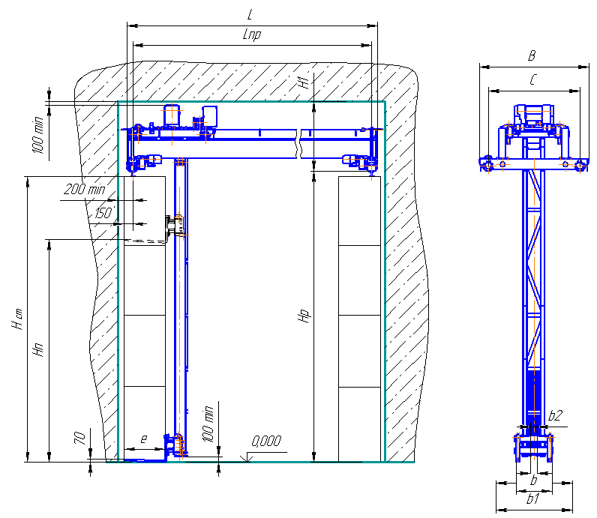

Рисунок не определяет конструкцию крана

**Режим работы 3К ГОСТ 25546-82 (А3 ИСО 7301). Рабочее напряжение трехфазного тока 380В**

|  |  |  |  |  |  |  |  |  |  |  |  |  |  |  |  |  |  |  |  |  |  |  |  |  |  |  |  |  |  |  |  |  |  |  |  |  |  |  |  |  |  |  |  |  |  |  |  |  |  |  |  |  |  |  |  |  |  |  |  |  |
| --- | --- | --- | --- | --- | --- | --- | --- | --- | --- | --- | --- | --- | --- | --- | --- | --- | --- | --- | --- | --- | --- | --- | --- | --- | --- | --- | --- | --- | --- | --- | --- | --- | --- | --- | --- | --- | --- | --- | --- | --- | --- | --- | --- | --- | --- | --- | --- | --- | --- | --- | --- | --- | --- | --- | --- | --- | --- | --- | --- | --- |
| **СВЕДЕНИЯ, ПОДЛЕЖАЩИЕ ОБЯЗАТЕЛЬНОМУ ЗАПОЛНЕНИЮ**  **(**впишите нужное, поставьте галочку) | | | | | | | | | | | | | | | | | | | | | | | | | | | | | | | | | | | | | | | | | | | | | **Кол. кранов, шт** | | | | | | | | | | | | |  | | |
| **Грузоподъемность, т** | | | | | | | | | | | | | | | | | | | |  | | | | | | | **Пролет, Lпр., м, (от 2,1 до 16,5 м - кратный 0,1 м)** | | | | | | | | | | | | | | | | | | | | | | | | | | | | | | | |  | |
| **Длина моста, L, м** | | | | | | | | | | | | | | | | | | | |  | | | | | | | **Скорость, м/мин:** | | | | | | | | | | | | | | | | | | | | | | | по умолч. | | | | | | | | | другое | |
| **Высота от головки рельса до**  **выступающих частей потолка, Н1, м** | | | | | | | | | | | | | | | | | | | |  | | | | | | | **подъема** | | | | | | | | | | | | | | | | | | | |  | | 7,8 | | | | | | | | | |  | |
|  | | | | | | | **передвижения крана** | | | | | | | | | | | | | | | | | | | |  | | 7,2-19,8 | | | | | | | | | |  | |
| **Высота от пола до головки рельса, Нр, м** | | | | | | | | | | | | | | | | | | | |  | | | | | | | **передвижения тележки** | | | | | | | | | | | | | | | | | | | |  | | 3,6-12 | | | | | | | | | |  | |
| **Высота от пола до верха стеллажа, Нст, м** | | | | | | | | | | | | | | | | | | | |  | | | | | | | **Поворот колонны, об/мин** | | | | | | | | | | | | | | | | | | | |  | | 1,5-4 | | | | | | | | | |  | |
| **Размеры вил, м:** | | | | | | | | | | | | | | | | | | | |  | | | | | | | **Тип вил** | | | | | | | |  | -стационарные, b, м | | | | | | | | | | | | | | | | | | | | | | | | |
| **вылет, e** | | | | | | | | | | | | | | | | | | | |  | | | | | | |  | | | | | | | |  | -раздвижные от b2 до b1, м, (от 0,3 до 1,1) | | | | | | | | | | | | | | | | | | | | | | | | |
| **ширина, b** | | | | | | | | | | | | | | | | | | | |  | | | | | | | **Высота подъема вил, Hп, м (от 2,8 до 5,2 м)** | | | | | | | | | | | | | | | | | | | | | | | | | | | | | | | |  | |
| **Подвод питания:** | | | | | | | | | |  | | | - кабельный (перемещение крана до 40 м) | | | | | | | | | | | | | | | | | | | | | | | | | | | | | | | | | | | | | | | | | | | | | | | |
|  | | | | | | | | | |  | | | - троллейный шинопровод (перемещение крана свыше 40 м) – в комплект не входит | | | | | | | | | | | | | | | | | | | | | | | | | | | | | | | | | | | | | | | | | | | | | | | |
| **Температура окружающей среды**: | | | | | | | | | | | | | | | | | | | | | | | | |  | | | | (-40+40)°С | | | | | | | | | | |  | | (-20+40)°С | | | | | | | | | | | | | |  | (0+40)°С | | | |
| **Климатическое исполнение**: | | | | | | | | | | | | | | | | | | | | | | | | | | | | |  | | -У | | | | | | | | | | |  | | | -Т | | | | | | | | | | | | | | | |
| **Категория размещения:** | | | | | | | | | | | | | | | | | | |  | | | | 3 – в помещении | | | | | | | | | | | | |  | | 4 – в отапливаемом помещении | | | | | | | | | | | | | | | | | | | | | | |
| **Тип подкранового рельса** (или ширина головки), мм: | | | | | | | | | | | | | | | | | | | | | | | | | | | | | | | | | | | | | | | | | | | | | | | | | | | | | | | | | | | | |
|  | - Р24 | | | | |  | | | - Р43 | | | | | |  | | | - Р50 | | | |  | | - Р65 | | | | | | | |  | | - КР70 | | | |  | | | - квадрат 50 | | | | | | | | | | |  | | | - __________ | | | | | |
| **Тормоза:** | | | | на передвижение крана - есть | | | | | | | | | | | | | | | | | | | | | | | | | | | | | **Тип управления:** | | | | | | | | | | | | |  | | - с пола | | | | | | | | | | | | |
|  | | | | на перемещение тележки - есть | | | | | | | | | | | | | | | | | | | | | | | | | | | | |  | | | | | | | | | | | | |  | | - радиоуправление | | | | | | | | | | | | |
| **Система запитки объекта:** | | |  | | | | -5 проводников  (3 фазных + нулевой рабочий + нулевой защитный) | | | | | | | | | | | | | | | | | | |  | | | | - 4 проводника  (3 фазных + нулевой рабочий, совмещенный с нулевым защитным) | | | | | | | | | | | | | | | | | | | | | | |  | | | - | | | | |
|  | | | |  | | | |  | | |  | | | | |
| **СВЕДЕНИЯ, НЕ ПОДЛЕЖАЩИЕ ОБЯЗАТЕЛЬНОМУ ЗАПОЛНЕНИЮ**  **(**будет изготовлено в стандартном исполнении) | | | | | | | | | | | | | | | | | | | | | | | | | | | | | | | | | | | | | | | | | | | | | | | | | | | | | | | | | | | | |
| **В, м** | | | | |  | | | | | | **База, С, м** | | | | | | | | | |  | | | | | | | **Масса, т** | | | | | | | | |  | | | | | | |  | | | | | | | | | | | | | | | | |
| **Регулирование скоростей:** | | | | | | | | | | | | | | | | | передвижения крана: частотное | | | | | | | | | | | | | | | | | | | подъем/опускание | | | | | | | | | | | | | | |  | | | - 1-скор. | | | | | | |
|  | |  | | | | | |  | | | |  | | | | | перемещения тележки: частотное | | | | | | | | | | | | | | | | | | |  | | | | | | | | | | | | | | |  | | | - 2-х.скор | | | | | | |
|  | |  | | | | | |  | | | |  | | | | | поворот: стандартное | | | | | | | | | | | | | | | | | | |  | | | | | | | | | | | | | | | | | | | | | | | | |
| **Цвет крана** | | | | | | | | | | | | | |  | | RAL1033  (георгиново-желтый) | | | | | | | | | | | | | | | | | | | | | | |  | | | | RAL__________  (+% к стоимости) | | | | | | | | | | | | | | | | |

Допускается изготовление кранов-штабелеров с уменьшенными размерами по высоте подъема вил на величину, кратную 0,15 м

Особые требования по изготовлению крана_____________________________________________________________

__________________________________________________________________________________

__________________________________________________________________________________

**ВНИМАНИЕ! Краны-штабелеры не предназначены для эксплуатации во взрывоопасных и пожароопасных средах, в помещениях с парами кислот и щелочей, концентрации которых вызывают разрушение электрической изоляции, для транспортирования расплавленного металла, ядовитых веществ**

**СВЕДЕНИЯ О ЗАКАЗЧИКЕ**

|  |  |
| --- | --- |
| Полное наименование организации:  ______________________________________________  Должность: ___________________________________  Ф.И.О.: _______________________________________  Тел/факс ______________________________________  м.п. Подпись:_______________________ | Согласовано: АО «ВОМЗ»:  Должность: ___________________________________  Ф.И.О.: _______________________________________  Дата «____»_____________________20____г.  Тел/факс (81153) 6-88-44, 6-87-07, 6-87-84  м.п. Подпись:_______________________ |